Государственное общеобразовательное учреждение Луганской Народной Республики «Беловодский лицей «Лидер»

ПРОЕКТНАЯ РАБОТА
на тему: «Как вырастить растениевода…»

Выполнила:
учитель начальных классов
ГОУ ЛНР «Беловодский лицей «Лидер»
Кабыка Екатерина Викторовна

Беловодск
2022
Оглавление

Введение ……………………………………………………………….3
Первый набор…………………………………………………………..4
Второй набор…………………………………………………………...7
Заключение …………………………………………………………….15
Приложение ……………………………………………………………16

Введение
Совсем не так давно, каких-то 40 лет назад мой родной поселок был очень преуспевающим. Особенно это касалось сельскохозяйственной части. Агрономы принимали участия во всевозможных конкурсах по выращиванию различных культур, конезаводы в соревнованиях. На сегодняшний день этим похвастаться нельзя. Современные технологии производства, цифровизация отняли у людей чувства прекрасного, доброго да и человечности в целом. У людей появились другие привычки и желания, изменились ценности и отношение к жизни. Им больше не хочется заниматься тем - чем занимались наши предки, хочется иметь все и сразу и желательно готовое. Моя самая главная задача как учителя показать и доказать детям, что трудиться не только важно и нужно, а еще и интересно.
Работая учителем в сельской школе редко сталкиваешься со всесторонне одаренными детьми. Можно часами говорить о причинах такого явления, но хочется чтобы все дети нашли свое место под солнцем, где можно заниматься любимым делом и еще теплица надежда о их светлом будущем, успехах, прорывах… Но вопрос как раскрыть их способности или правильнее сказать отыскать их в условиях не супер технологического прогресса. Гаджеты с девайсами конечно имеются, но образование не столь усовершенствованное и оснащенное как нам бы хотелось. И самое страшное, что даже если удовлетворить все потребности учителей, родителей, детей эффективнее работа школы и уровень образования не станет. Нужно искать то, что будет заставлять их двигаться. Я в своей работе тоже ищу этот двигатель. И по рассказам родителей понимаю, что в этом что-то есть.
Поставив перед собой задачи:
- привить детям любовь к природе;
- развить трудолюбие, усидчивость, терпение;
- показать как ухаживать за растениями разных культур;
Я начала воплощать в жизнь свой продолжительный проект…

Первый набор
Что же придаёт силы мне? Что так притягивает моих учеников? И что может понравится всем детям? С самого первого дня жизни каждый из нас уже исследователь. И детям в начальной школе еще так близко это чувство эксперементатора, стоит лишь подтолкнуть для полномасштабного изучения этого мира начиная с поверхности Земли – плодородного слоя. Всем хорошо знакомы эксперименты по выращиванию фасоли или распускание вишенки в стакане с водой. А что если усложнить задачу и попытаться вырастить что-то большее. И так на заре своей профессиональной деятельности после проращивания фасоли и трех безуспешных попыток распускания сирени нам с детками захотелось попробывать вырастить что нибудь еще. Все что было дома на тот момент незамедлительно принеслось в школу и о да! Проросли наши помидоры и огурцы, но семена были не гибридные, что заставило нас заурядно потрудится для их опыления. Был сделан вывод, что искусственное опыление не столь подходящее для неумелых рук.
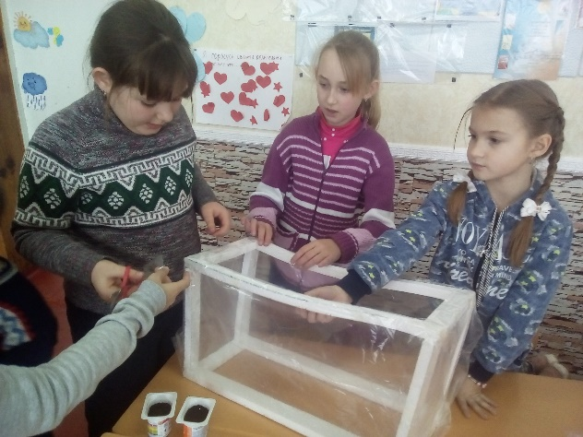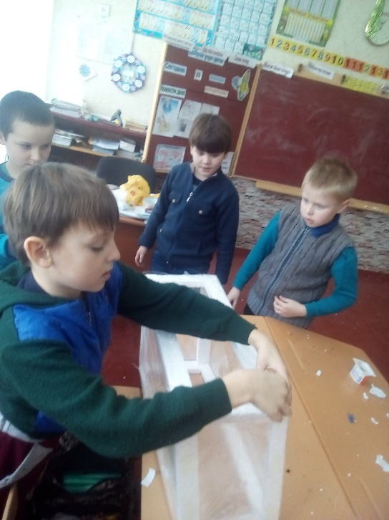
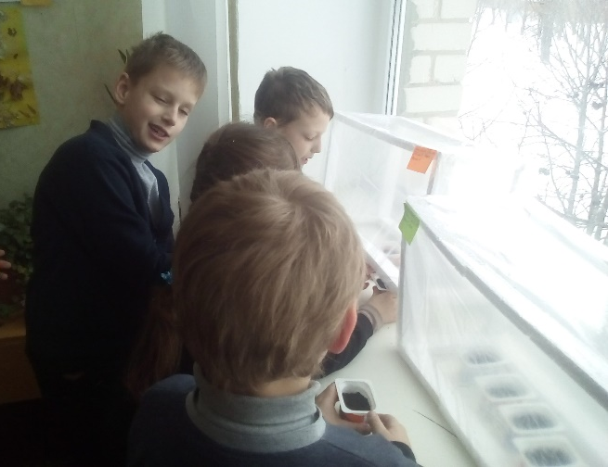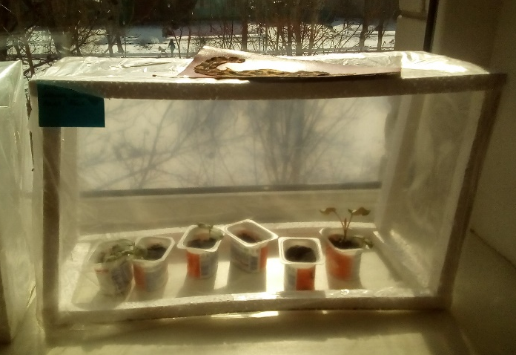
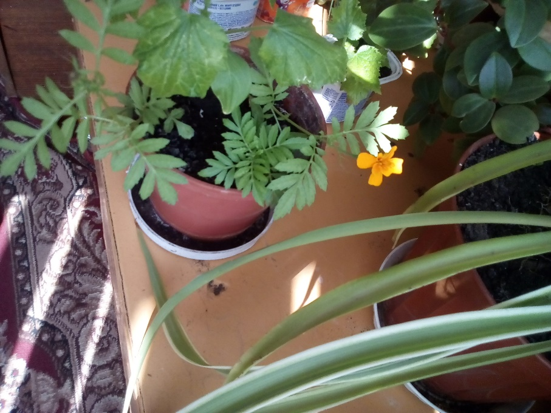
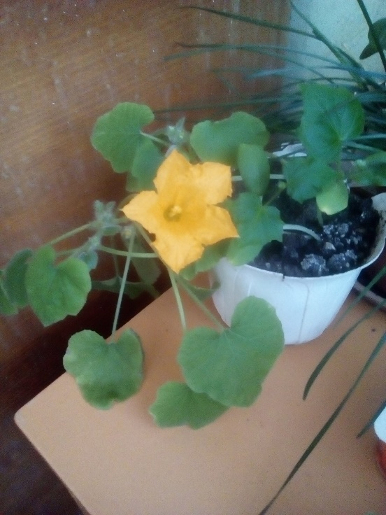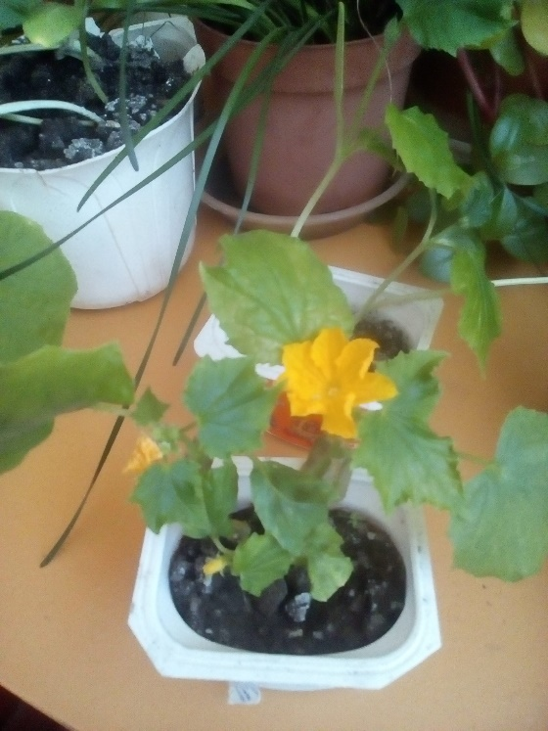

Но дети загорелись желанием вырастить на подоконнике настоящие помидоры и огурцы. Изучив информацию о проращивании рассады помидор и огурцов мы с детьми выяснили, что есть такие. Мне было поручено раздобыть необходимые семена. Обзавевшись всем необходимым (стаканчики, земля, семена балконных помидоров и огурцов) наши окна вновь были заполнены стаканчиками с землей и посеянными семенами. Через несколько недель появились первые всходы. Радости не было предела, а на носу был праздник 8 марта и у всех возникал вопрос что же подарить прекрасной половине человечества? К подаркам мы тоже всегда относились креативно и не стандартно. Ведь важно чтобы - было от души. Рассада балконных огурцов и помидоров полным ходом набирала в росте и всем непременно хотелось побыстрее отнести ее домой, но были опасения вдруг забудут полить или не на то окно поставят. И я предложила подарить мама и бабушкам. Идея необычного подарка очень понравилась и на праздник дети преподнесли собственноручно выращенную рассаду родителям. Родители были поражены и восхищены. В дальнейшем у многих получились помидорки и огурчики. А некоторых это так заразило, что начали в своих квартирах на балконах выращивать такие вместе с детьми.
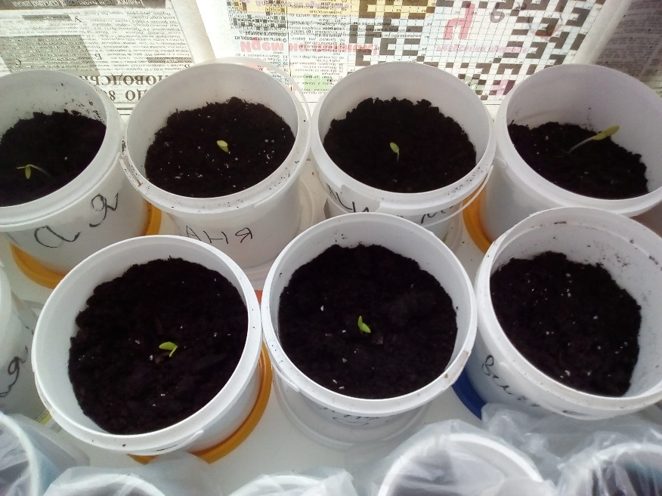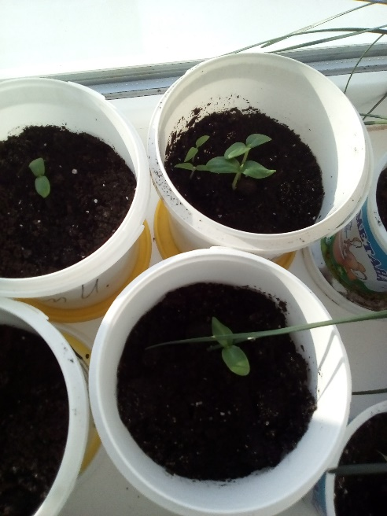
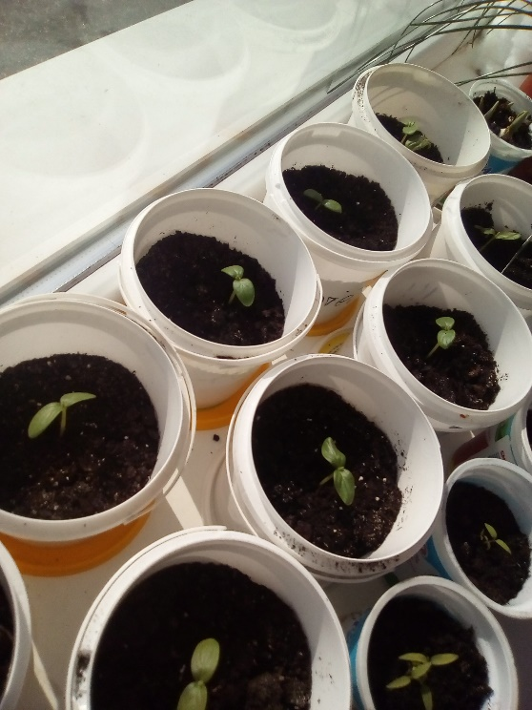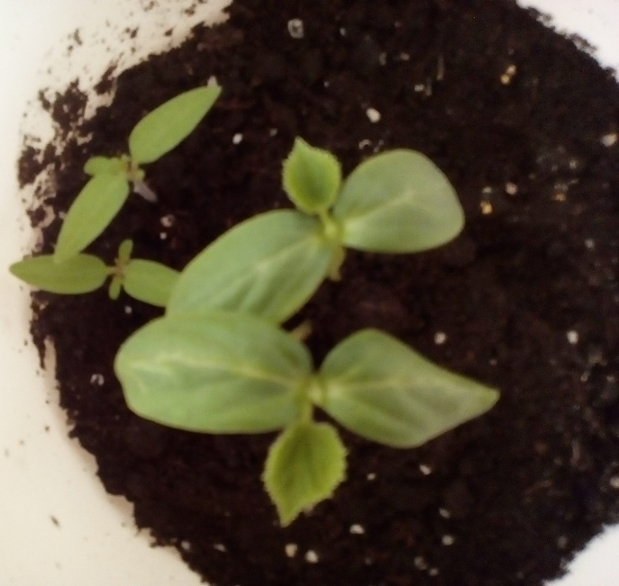
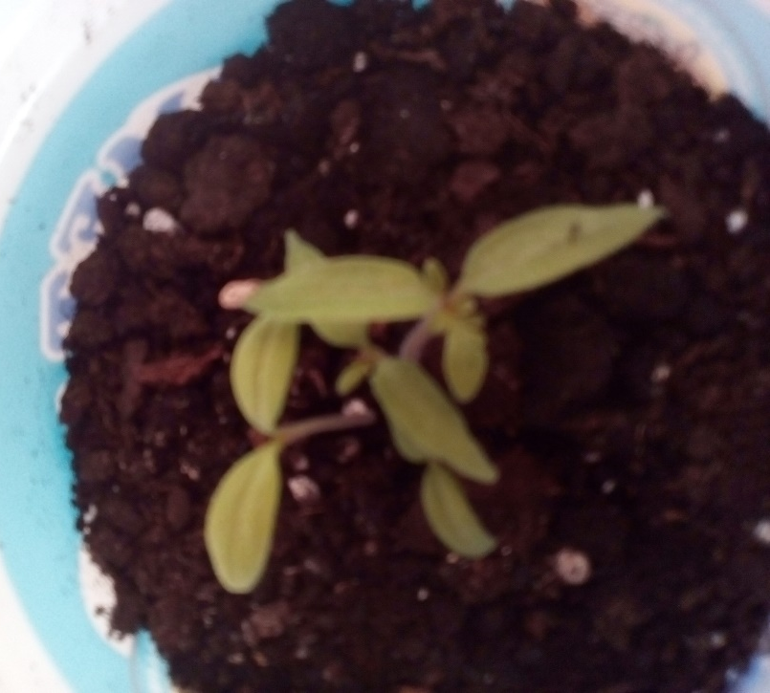
Второй набор
Время шло и пришел черед следующего набора. С этими не откладывала проектную деятельность. Начала зарождать в них любовь к растительному миру с первого класса. Вместе с фасолью посадили кукурузу, подсолнух, пшеницу, горох. Так как живя сельскохозяйственном регионе оказалось, что дети не знают как выглядят культуры которые являются основой для нашего дохода. У детей начали возникать вопросы все ли можно посадить? Вырастет ли? Сначала удовлетворяли свои интересы просмотром видеозаписей, а потом купили в магазине финики и самостоятельно добыли семена, по рекомендациям блогеров обработали их перекисью водорода и посадили. Каждый день дети бегали и смотрели у кого проросло у кого нет, а на носу были летние каникулы и очень много волнения что же будет с ростками. Пообещав посмотреть за ними я забрала их все к себе домой. Тихонько подсадила тем у кого не проросли и к 1 сентября доставила их назад в класс. Прийдя в школу дети первым делом побежали к месту где стояли наши будущие финиковые пальмы. Восторгу не было предела. Понаблюдав за ними немножко все измерив дети разобрали их по домам где они до сих пор прекрасно растут. В тот же период когда мы садили финики детям стало интересно и они приступили к посадке всех косточек которые выплевывали. Родители не успевали покупать горшки. Таким образом у одного мальчика растет еще и гранат, у троих деток лимон и в нашем классе мандарины.
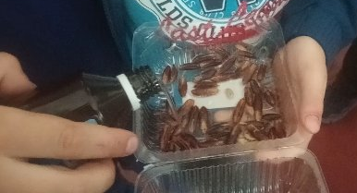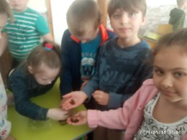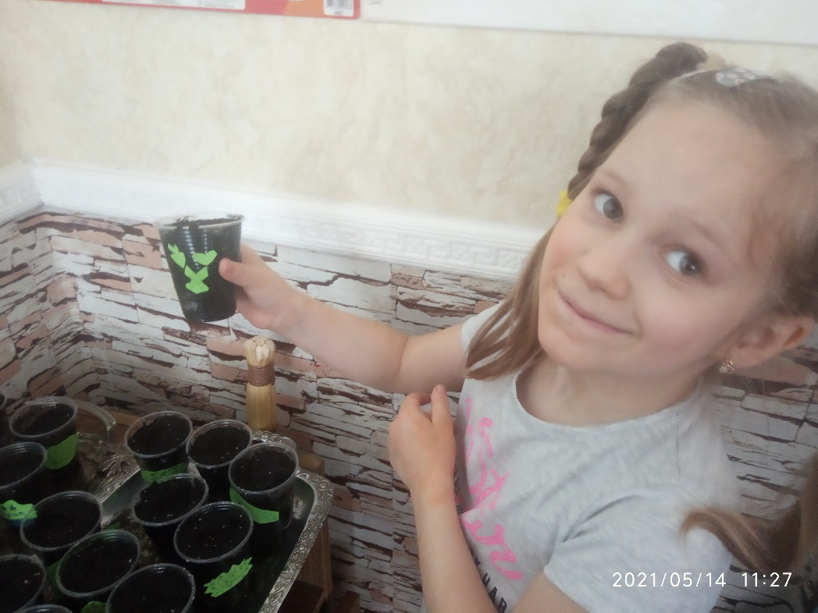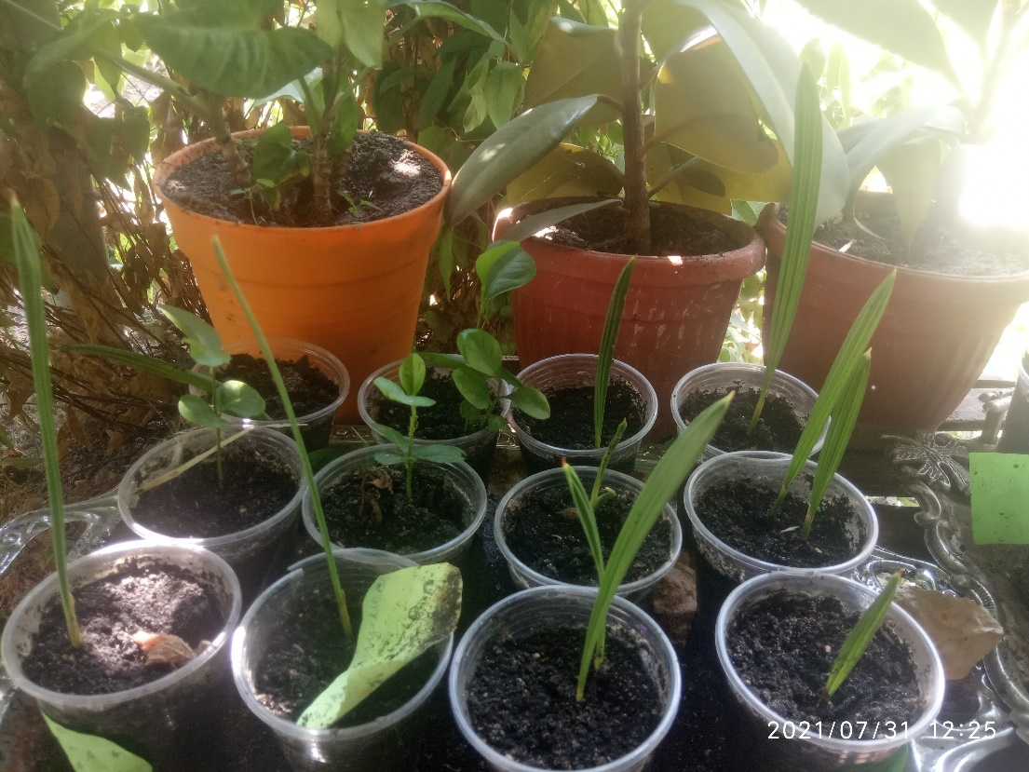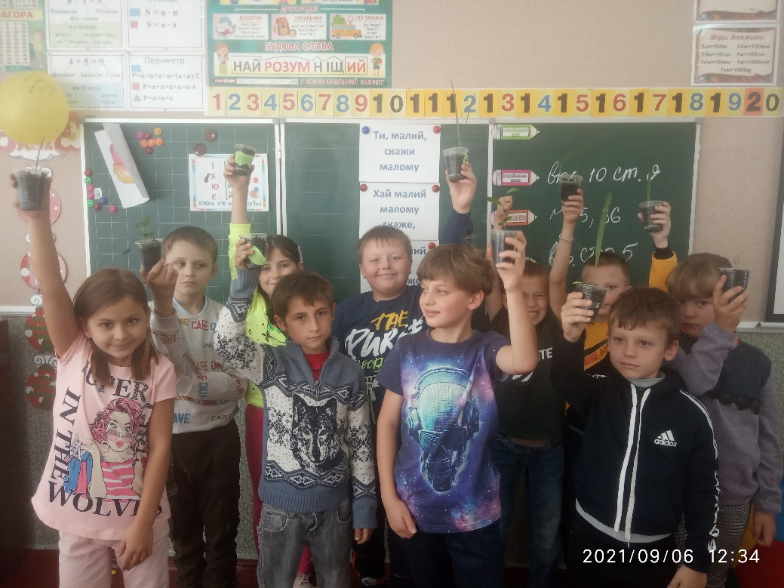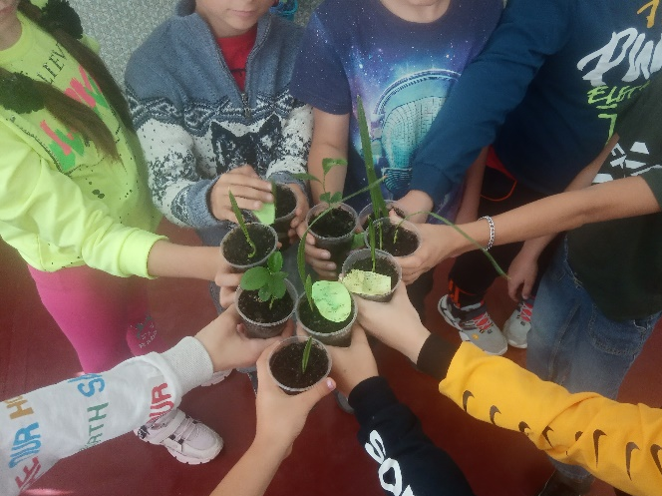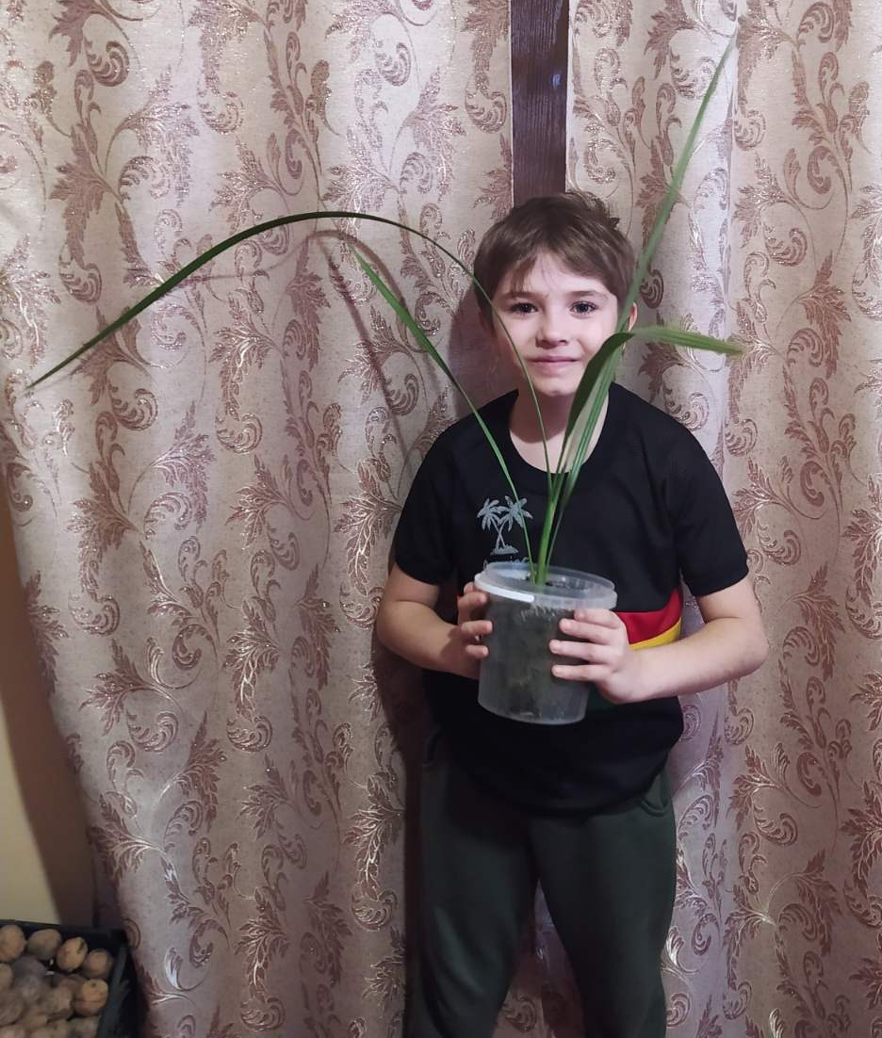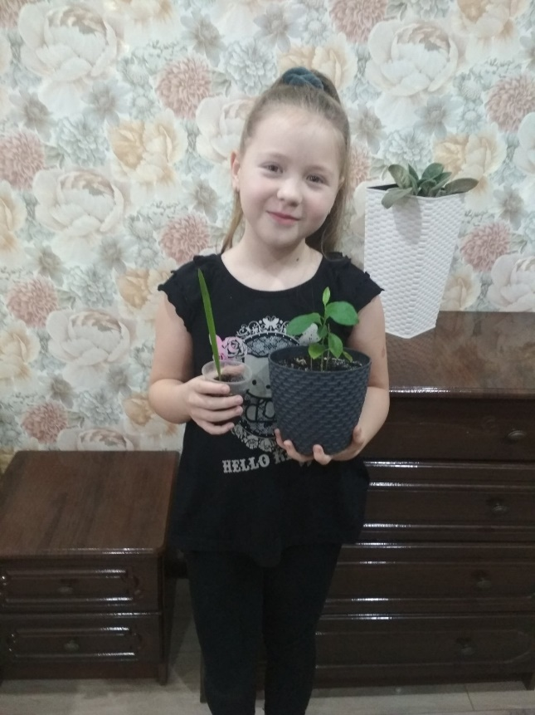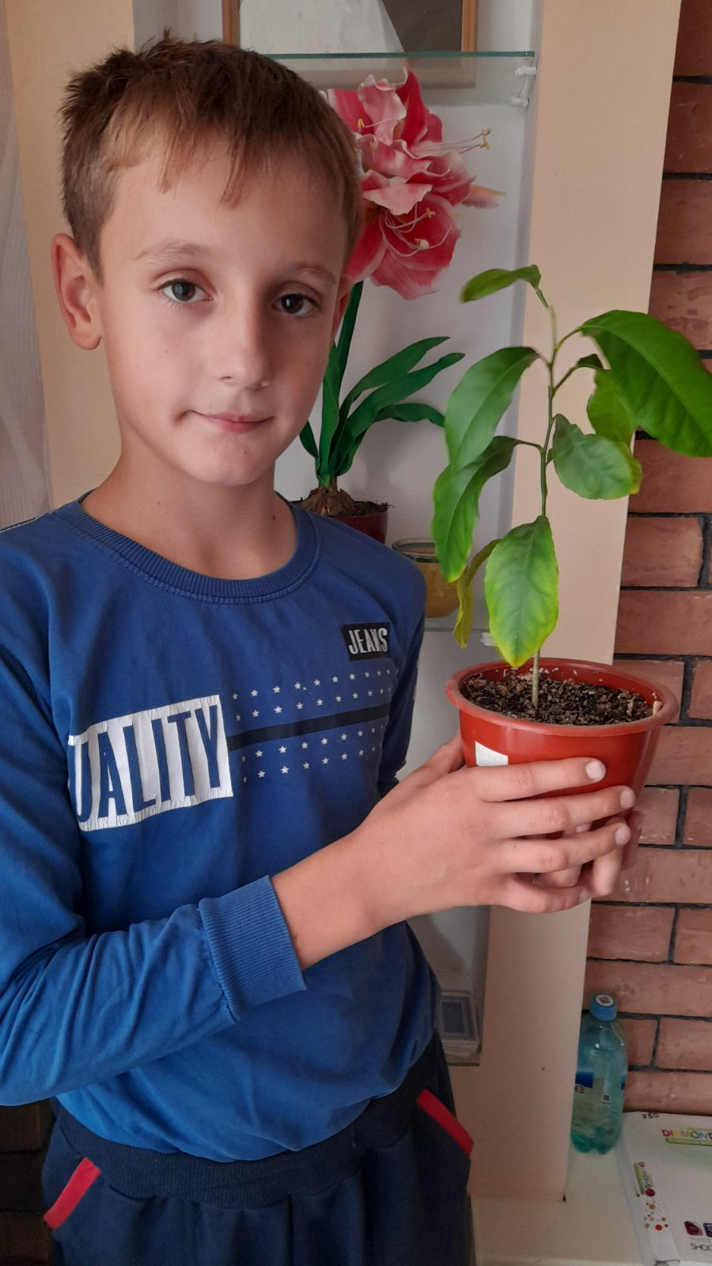
После весьма удачного эксперимента возникло желание вырастить что-то еще. Я предложила попробывать вырастить тюльпаны к 8 марта для мам. Идея была принята на ура и по уже имеющейся схеме мы преступили к нашему эксперименту. К огромному нашему сожалению мы не смогли в полной мере пронаблюдать все происходящее потому что из-за эпидемии коронавируса мы были на дистанционном обучении. Стараясь не губить интерес детей к опыту два раза в неделю делала фотоотчет и высылала в группу родителям. Таким образом родители перенялись нашим азартом, увлеклись данным видом эксперимента и наладили общение с детьми так как показывали им фото и обсуждали результаты. Многие цветы должны были расцвести. Было очень много бутонов, но военные действия на нашей территории на некоторое время оставили наши тюльпаны без воды. И к сожалению наши растения пропустили период цветения. Их бутонам не хватило питательных веществ. Вернувшись в родные стены чтобы как-то ободрить детей в качестве продолжения эксперимента предложила высадить их в открытый грунт под нашим окном и каждую весну любоваться этими цветами. С нетерпением ждем весны!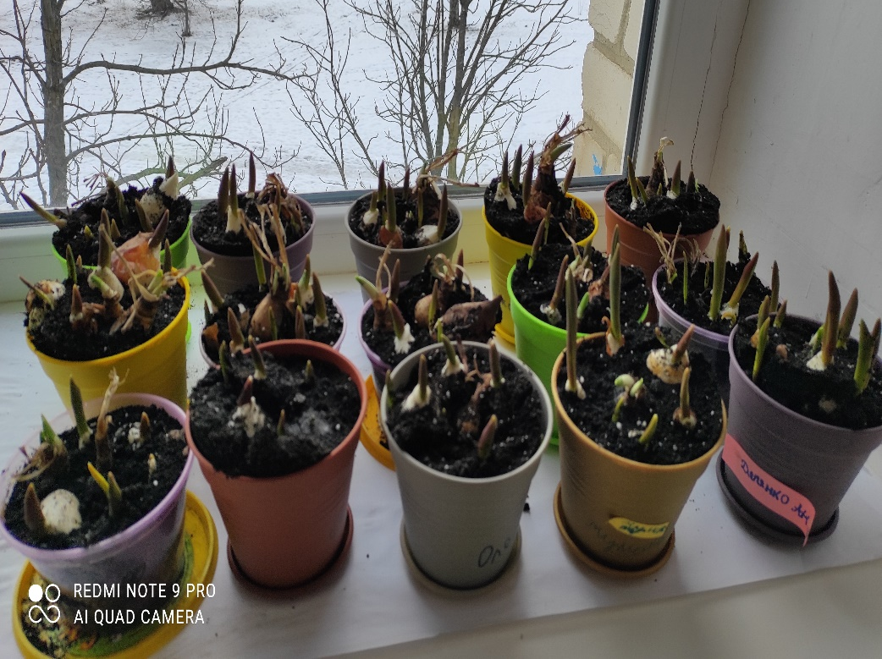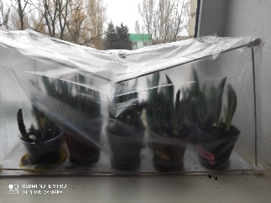 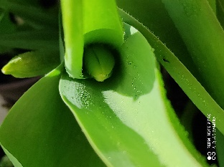
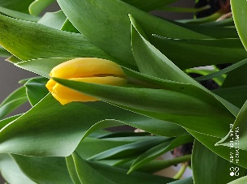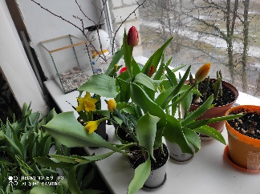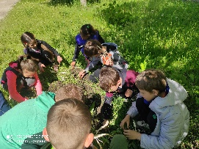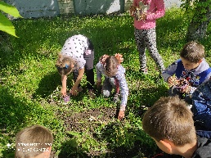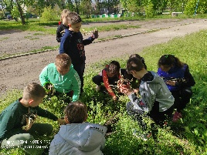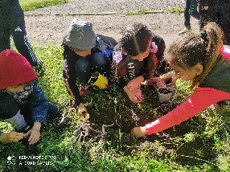

Заключение
В результате дети получили практические навыки по выращиванию растений, на собственном опыте научились избегать ошибок, писали проекты, получили дополнительные знания о растениях, научились планировать свои действия и у детей повысился интерес к растениеводству. А самое главное они с удовольствием ходят в школу, ждут следующих экспериментов и продолжают исследовательскую деятельность дома.
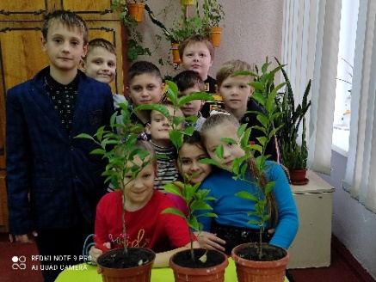
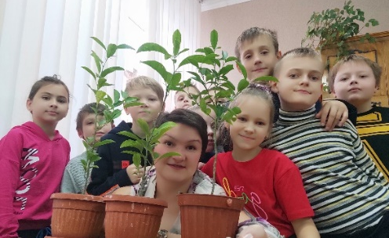
https://animoto.com/play/b2rjdShL51M8K0MLWuPmug

Приложения
Алгоритм проведения исследования:

1. Учесть желания детей

2. Проработать с детьми информацию о растении которое планируем выращивать

5. Запастись терпением и ждать…
4. Преступить к посадке как этого требует растение.
3. Подготовить все необходимое для эксперемента.

